Министерство образования и науки РФ

Федеральное автономное бюджетное образовательное учреждение высшего образования

«Омский государственный технический университет»

|  |  |
| --- | --- |
| Факультет (институт) | *Информационных технологий и компьютерных систем* |
|  |  |
| Кафедра | *Прикладная математика и фундаментальная информатика* |
|  |  |

**Лабораторная работа 3**

|  |  |
| --- | --- |
| по дисциплине | ***Алгоритмизация и программирование*** |
|  |  |

Пояснительная записка

|  |  |  |  |  |  |  |  |  |  |  |
| --- | --- | --- | --- | --- | --- | --- | --- | --- | --- | --- |
|  |  |  | **Студента** | | Цыганкова Есения Евгеньевна | | | | | |
|  |  |  |  | | фамилия, имя, отчество полностью | | | | | |
|  |  |  | Курс | *1* |  | Группа | | МО-**231** | | |
|  |  |  |  |  |  | |  |  | |  |
|  | | | **Направление (специальность)** | | | | | ***02.03.03*** | | |
|  | | | *Математическое обеспечение и администрирование информационных систем* | | | | | | | |
|  |  |  | код, наименование | | | | | | | |
|  |  |  | Руководитель | | ***ст. преподаватель*** | | | | | |
|  |  |  | ученая степень, звание | | | | | |
|  |  |  | ***Федотова И.В.*** | | | | | | | |
|  |  |  | фамилия, инициалы | | | | | | | |
|  |  |  | Выполнил | | 28.10.2023 | | | | | |
|  |  |  | дата, подпись студента | | | | | |
|  |  |  |  | | | | | | | |
|  |  |  |  | | | | | |  | |

|  |  |  |  |  |  |
| --- | --- | --- | --- | --- | --- |
|  |  |  |  |  |  |

Омск 2023

Содержание

1. ЗАДАНИЕ 1 3

2. ОБЩАЯ СХЕМА АЛГОРИТМА 4

3. ТЕКСТ ПРОГРАММЫ НА C# 5

4. ПРИМЕР РАБОТЫ 6

5. ЗАДАНИЕ 2 7

6. ОБЩАЯ СХЕМА АЛГОРИТМА 8

7. ТЕКСТ ПРОГРАММЫ НА C# 9

8. ПРИМЕР РАБОТЫ 10

9. СПИСОК ИСПОЛЬЗОВАННОЙ ЛИТЕРАТУРЫ 11

1. **ЗАДАНИЕ 1**

Для заданных с клавиатуры значений переменных x и n вычислить

$$Y = n! = 1* 2* 3 ....*n.$$

**2. ОБЩАЯ СХЕМА АЛГОРИТМА**

Лабораторная работа объединяет следующие задачи:

* Расчет значения Y по формуле;
* Вывод результата в консоль.

Общая схема алгоритма представлена на рисунке 1.

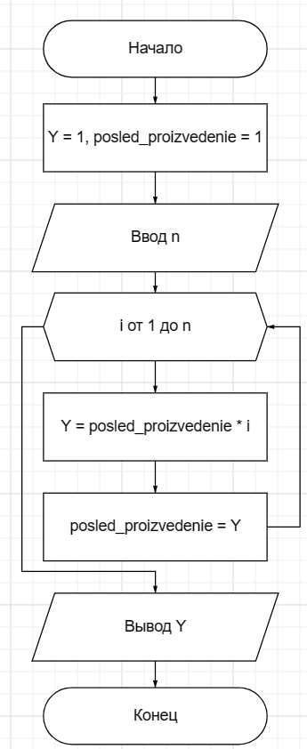

Рисунок 1 – Общая схема алгоритма

**3. ТЕКСТ ПРОГРАММЫ НА C#**

using System.Globalization;

using System.Runtime.Intrinsics.X86;

using System.Threading.Channels;

namespace seny

{

class Program

{

static void Main()

{

int Y = 1;

int posled_proizvedenie = 1;

Console.Write("Введите n: ");

int n = int.Parse(Console.ReadLine());

for (int i = 1; i <= n; i++)

{

Y = posled_proizvedenie * i;

posled_proizvedenie = Y;

}

Console.WriteLine("Y (факториал n!): " + Y);

}

}

}

**4. ПРИМЕР РАБОТЫ**

На рисунке 2 представлен алгоритм работы программы: вывод Y, при n = 5.



Рисунок 2 – Работа программы

**5. ЗАДАНИЕ 2**

Вычислить значения двух функций в n равномерно распределенных в диапазоне а≤x≤b точках. Результаты оформить в виде таблицы.

|  |  |  |  |  |
| --- | --- | --- | --- | --- |
| a | b | n | F1(х) | F2(х) |
| 0 | $$π$$ | 16 | 2 sin 2x +1 | (x+5)3 (1+sin2x) |

**6. ОБЩАЯ СХЕМА АЛГОРИТМА**

Лабораторная работа объединяет следующие задачи:

* Вычисление значения двух функций в n равномерно распределенных в диапазоне а≤x≤b точках;
* Вывод результата через консоль.

Общая схема алгоритма представлена на рисунке 1.

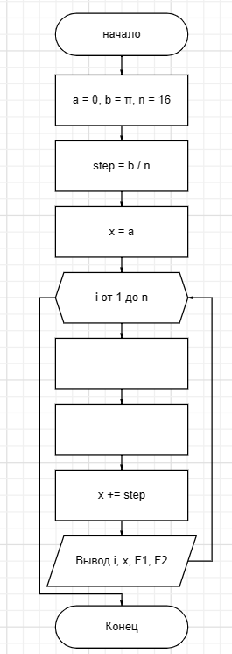

F2 = (x+5)3 (1+sin2x)

F1 = 2 sin 2x +1

Рисунок 1 – Общая схема алгоритма

**7. ТЕКСТ ПРОГРАММЫ НА C#**

using System.Globalization;

using System.Runtime.Intrinsics.X86;

using System.Security.Cryptography;

using System.Threading.Channels;

namespace омгту

{

class Program

{

static void Main()

{

double a = 0;

double b = Math.PI;

double n = 16;

double step = b / n;

double x = a;

for (int i = 1; i <= n; i++)

{

double F1 = 2 * (Math.Sin(2 * x)) + 1;

double F2 = (Math.Pow((x + 5), 3)) * (1 + (Math.Pow(Math.Sin(x), 2)));

Console.WriteLine(i + "\t" + x + "\t" + F1 + "\t" + F2);

x += step;

}

}

}

}

**8. ПРИМЕР РАБОТЫ**

На рисунке 2 представлен пример работы программы, а именно вывод индекса, значение x и значений двух функций при заданных a, b, n

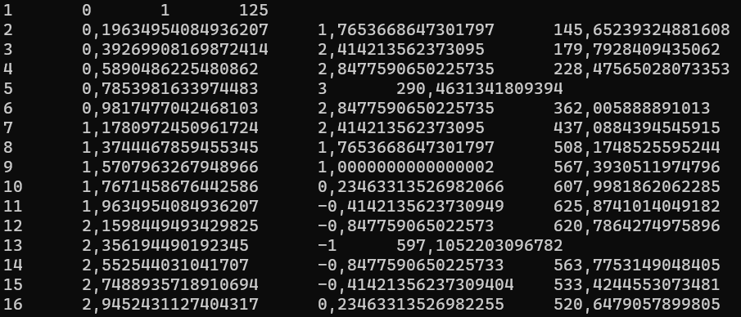

Рисунок 2 – Работа программы

|  |  |  |  |
| --- | --- | --- | --- |
| i | x | F1 | F2 |
| 1 | 0 | 1 | 125 |
| 2 | 0,19634954084936207 | 1,7653668647301797 | 145,65239324881608 |
| 3 | 0,39269908169872414 | 2,414213562373095 | 179,7928409435062 |
| 4 | 0,5890486225480862 | 2,8477590650225735 | 228,47565028073353 |
| 5 | 0,7853981633974483 | 3 | 290,4631341809394 |
| 6 | 0,9817477042468103 | 2,8477590650225735 | 362,005888891013 |
| 7 | 1,1780972450961724 | 2,414213562373095 | 437,0884394545915 |
| 8 | 1,3744467859455345 | 1,7653668647301797 | 508,1748525595244 |
| 9 | 1,5707963267948966 | 1,0000000000000002 | 567,3930511974796 |
| 10 | 1,7671458676442586 | 0,23463313526982066 | 607,9981862062285 |
| 11 | 1,9634954084936207 | -0,4142135623730949 | 625,8741014049182 |
| 12 | 2,1598449493429825 | -0,847759065022573 | 620,7864274975896 |
| 13 | 2,356194490192345 | -1 | 597,1052203096782 |
| 14 | 2,552544031041707 | -0,8477590650225733 | 563,7753149048405 |
| 15 | 2,7488935718910694 | -0,41421356237309404 | 533,4244553073481 |
| 16 | 2,9452431127404317 | 0,23463313526982255 | 520,6479057899805 |

3- Таблица результатов

**9. СПИСОК ИСПОЛЬЗОВАННОЙ ЛИТЕРАТУРЫ**

1) Шафеева, О.П. Программирование на языке СИ. Методические указания к лабораторным работам – Омск: издательство ОмГТУ, 2008.